

**2022**

**KHÓA LUẬN**

**TỐT NGHIỆP**

*Học để có nghề nghiệp*

*Học để có việc làm*

*Học để có khả năng tự học*

ĐỀ TÀI:

**XÂY DỰNG WEBSITE BÁN MÁY TÍNH XÁCH TAY**

*Họ và tên*: Nguyễn Hồng Lĩnh

*Ngành*: CNTT

*Giảng viên hướng dẫn*: Th.S Châu Thị Dung

HUẾ 2022



Khóa luận tốt nghiệp

**Hệ đại học chính quy**

***Tên đề tài***: Xây dựng Website bán máy tính xách tay

*Họ và tên*: Nguyễn Hồng Lĩnh

*Mã số sinh viên*: C190147

*Năm tốt nghiệp*: 2022

*Khoa/Ngành*: Công nghệ - Kinh doanh / Ngành CNTT

HUẾ – 2022

**LỜI CẢM ƠN**

Với tất sự kính trọng và lòng biết ơn sâu sắc, em xin chân thành cảm ơn cô Châu Thị Dung đã định hướng và hưỡng dẫn em để em hoàn thành được khóa luận.

Em cũng xin gửi lời cảm ơn tới các thầy cô trong khoa Công nghệ - Kinh doanh của trường đại học Phú Xuân đã hết lòng giúp đỡ và chỉ bảo em trong quãng thời gian em học tại đây. Cảm ơn các bạn học đã cùng đồng hành với mình, luôn trao đổi động viên giúp đỡ mình không chỉ trong học tập.

Bằng những kiến thức đã được chỉ dạy và qua tìm tòi, em đã cố gắng hoàn thiện khóa luận với tất cả nỗ lực của bản thân. Tuy nhiên vẫn tồn tại không ít thiếu sót, kính mong được sự nhận xét chỉ bảo của các thầy cô và các bạn để em có thể rút ra những kinh nghiệm quý giá và khóa luận được hoàn thiện hơn.

Xin chân thành cảm ơn

*Huế, ngày 27 tháng 8 năm 2022*

*Sinh viên thực hiện*

**NGUYỄN HỒNG LĨNH**

**MỤC LỤC**

**MỤC LỤC1**

**DANH MỤC BẢNG BIỂU, SƠ ĐỒ1**

**DANH MỤC NHỮNG TỪ VIẾT TẮT1**

**LỜI MỞ ĐẦU1**

1. Lý do chọn đề tài2
2. Mục đích nghiên cứu2
3. Đối tượng nghiên cứu và phạm vi đề tài2
4. Phương pháp nghiên cứu2
5. Kết cấu các chương2

**CHƯƠNG 1: CƠ SỞ LÝ THUYẾT1**

1. Tống quan về website thương mại điện tử2
2. Công cụ xây dựng website2
3. Các bước xây dựng chương trình kết nối giữa các công cụ2

**CHƯƠNG 2: PHÂN TÍCH VÀ THIẾT KẾ HỆ THỐNG1**

1. Giới thiệu website2
2. Phân tích hệ thống2
3. Thiết kế hệ thống2

**CHƯƠNG 3: XÂY DỰNG DỰ ÁN1**

**CHƯƠNG 4: KẾT LUẬN VÀ ĐỊNH HƯỚNG PHÁT TRIỂN1**

**TÀI LIỆU THAM KHẢO1**

**DANH MỤC BẢNG BIỂU, SƠ ĐỒ**

**DANH MỤC NHỮNG TỪ VIẾT TẮT**

|  |  |  |
| --- | --- | --- |
| **STT** | **Kí tự viết tắt** | **Viết đầy đủ** |
| 1 | CSDL | Cơ sở dữ liệu |
| 2 | TMDT | Thương mại điện tử |
| 3 | MVC | Model View Controller |

**LỜI MỞ ĐẦU**

**1. Lý do chọn đề tài**

Xã hội hiện đại ngày càng phát triển, đi kèm với đó là nhu cầu sử dụng các thiết bị kết nối Internet ngày càng cao, các yêu cầu đòi hỏi ngày càng lớn.

Nhận thấy đây là nguồn lợi dồi dào, các cửa hàng kinh doanh Laptop đang xuất hiện rất nhiều trên thị trường, với đa dạng các mẫu mã dẫn đến tính cạnh tranh của các cửa hàng tăng cao.

Việc quảng bá thương hiệu bên ngoài là quan trọng trong việc khiến người tiêu dùng lựa chọn mua sản phẩm, tuy vậy vẫn là chưa đủ. Còn cần phải quảng bá và kinh doanh trên Internet nữa, điều này vừa giúp khách hàng tiện lợi trong việc mua hàng tiết kiệm được thời gian, công sức,... vừa giúp người bán có thể dễ dàng quản lí cửa hàng 1 cách hiệu quả.

Biết được điều đó, bằng những kiến thức đã học và những gì đã tìm hiểu trên Internet. Em đã quyết định xây dựng một website thương mại nhắm đến đối tượng là các tổ chức, cá nhân có nhu cầu. Cung cấp cho người bán một công cụ để kinh doanh, quản lí sản phẩm

**2. Mục đích nghiên cứu**

Xây dựng website bán máy tính xách tay nhằm thương mại điện tử hóa việc kinh doanh, giúp công việc trở nên đơn giản, tiết kiệm thời gian công sức cho người mua lẫn bán

1. **Đối tượng nghiên cứu và phạm vi của đề tài**

* Tìm hiểu về thị trường Laptop hiện nay, phân tích thiết kế hệ thống, xây dựng website
* Dễ dàng bổ sung, tích hợp các chức năng mới trong tương lai

**Phạm vi đề tài**

* Lĩnh vực thiết kế website
* Thiết kế các module quản lý và trao đổi các thông tin liên quan tới Laptop

**4. Phương pháp nghiên cứu**

* Nghiên cứu các công việc liên quan tới quản lí và trao đổi hàng hóa (ở đây là Laptop)
* Xây dựng CSDL
* Thu thập tài liệu từ các website liên quan

**5. Kết cấu các chương:** Đề tài bao gồm 3 chương

**Chương 1:**….., đề cập đến…

Chương 2:……, đề cập đến

Chương 3:….., đề cập đến

**CHƯƠNG 1: CƠ SỞ LÝ THUYẾT**

**1.1. Tổng quan về website thương mại điện tử**

**1.1.1.Thương mại điện tử là gì?**

**Thương mại điện tử (TMĐT)** hay E-commerce là hình thức mua bán, trao đổi sản phẩm hoặc dịch vụ trên Internet hay bằng các phương tiện điện tử. Sản phẩm của các doanh nghiệp sẽ được trưng bày và bán thông qua các website thương mại điện tử.

Về bản chất, thương mại điện tử vẫn là hoạt động mua bán hàng hóa. Điểm khác biệt là thay vì diễn ra trực tiếp giữa cá nhân, tổ chức thì việc mua bán sẽ diễn ra trên Internet, ở các trang thương mại điện tử. Các nền tảng bán hàng điện tử này phải được đăng ký theo quy định của pháp luật.

1.1.2. **Đặc điểm của thương mại điện tử**

Với các hoạt động chính đều diễn ra ở các sàn thương mại điện tử, TMĐT sẽ có những đặc điểm sau:

* Thời gian, không gian
* Liên kết và chia sẻ thông tin
* Linh hoạt về giá

**1.1.3. Những hình thức thương mại điện tử**

Hiện nay có khá nhiều hình thức TMĐT khác nhau, phù hợp với từng nhu cầu của doanh nghiệp. Các đối tượng tham gia vào thương mại điện tử bao gồm Chính phủ ( G ), Doanh nghiệp ( B ) và Khách hàng ( C ).

Có 6 loại hình thương mại cơ bản: Doanh nghiệp với Doanh nghiệp (B2B), Doanh nghiệp với Khách hàng (B2C), Khách hàng với Khách hàng (C2C), Khách hàng với Doanh nghiệp (C2B), Doanh nghiệp với chính phủ (B2G), Khách hàng với Chính phủ (C2G).

**1.1.4.Website thương mại điện tử là gì?**

Đây là những trang thông tin điện tử được thiết lập để phục vụ hoạt động mua bán sản phẩm, cung ứng dịch vụ. Toàn bộ quy trình từ trưng bày, giới thiệu sản phẩm cho đến kết hợp đồng, thanh toán và dịch vụ sau bán.

Mô hình thường được website TMĐT sử dụng là Bán trực tiếp cho khách hàng (Direct sale D2C).

Do sử dụng hình thức D2C nên nhiều doanh nghiệp chuộng website TMĐT để có thể chủ động trong phân phối và kiểm soát đơn hàng. Một số doanh nghiệp lớn đã triển khai website như Điện Máy Xanh, Bách Hóa Xanh, BigC … Ngoài ra các doanh nghiệp kinh doanh quà tặng, thời trang, … cũng xây dựng website TMĐT có chức năng mua hàng và thanh toán.

**1.1.5. Lợi ích của thương mại điện tử:**

**Đối với doanh nghiệp**

Trong thời buổi hiện tại, các doanh nghiệp đang tiết kiệm được 1 phần chi phí đáng kể cho mặt bằng, nhân sự nhờ TMĐT. Doanh nghiệp chỉ cần trích 1 phần nhỏ trong những chi phí này để xây dựng và phát triển website TMĐT của mình.

Đồng thời, phạm vi tiếp cận khách hàng cũng được mở rộng hơn, tạo điều kiện kết nối đến nhiều khách hàng tiềm năng.

**Đối với người dùng**

Thời gian mua hàng của người tiêu dùng được tối ưu hóa nhờ sự phát triển của hình thức thương mại điện tử. Và những giới hạn về địa lý cũng được xóa bỏ.

Khách hàng giờ đây có thể trải nghiệm những sản phẩm, dịch vụ mang tính cá nhân hơn nhờ tính năng tự động hóa và hồ sơ khách hàng đa dạng.

**Đối với xã hội**

Các doanh nghiệp kinh doanh cần phải không ngừng đổi mới và thay đổi phương thức, chiến lược của họ để phù hợp với loại hình thương mại điện tử. Điều này không chỉ thúc đẩy trong nội bộ doanh nghiệp mà còn phát triển nền kinh tế.

**1.2. Công cụ xây dựng website**

**1.2.1 Spring Framework**

**1.2.1.1 Giới thiệu**

Spring là một Framework phát triển các ứng dụng Java được sử dụng bởi hàng triệu lập trình viên. Nó giúp tạo các ứng dụng có hiệu năng cao, dễ kiểm thử, sử dụng lại code…

Spring nhẹ và trong suốt (nhẹ: kích thước nhỏ, version cơ bản chỉ khoảng 2MB; trong suốt: hoạt động một cách trong suốt với lập trình viên)

Spring là một mã nguồn mở, được phát triển, chia sẻ và có cộng đồng người dùng rất lơn.

Spring Framework được xây dựng dựa trên 2 nguyên tắc design chính là: Dependency Injection và Aspect Oriented Programming.

Những tính năng core (cốt lõi) của Spring có thể được sử dụng để phát triển Java Desktop, ứng dụng mobile, Java Web. Mục tiêu chính của Spring là giúp phát triển các ứng dụng J2EE một cách dễ dàng hơn dựa trên mô hình sử dụng POJO (Plain Old Java Object)

**1.2.1.2. Spring Boot**

Spring Boot là một dự án phát triển bởi ngôn ngữ java trong hệ sinh thái Spring framework. Nó giúp cho các lập trình viên chúng ta đơn giản hóa quá trình lập trình một ứng dụng với Spring, chỉ tập trung vào việc phát triển business cho ứng dụng.

Để phát triển một ứng dụng web cơ bản HelloWorld sử dụng Spring framework bạn sẽ cần ít nhất 5 công đoạn sau:

* Tạo một project sử dụng Maven với các dependency cần thiết của Spring MVC và Servlet API.
* Một tập tin web.xml để khai báo DispatcherServlet của Spring MVC.
* Một tập tin cấu hình của Spring MVC.
* Một class Controller trả về một trang “Hello World” khi có request đến.
* Cuối cùng là phải có một web server dùng để triển khai ứng dụng lên chạy.

**1.2.2. Angular Framework**

**1.2.2.1. Giới thiệu**

Angular là một javascript framework do google phát triển để xây dựng các Single Page Application (SPA) bằng JavaScript, HTML và TypeScript. Angular cung cấp các tính năng tích hợp cho animation , http service và có các tính năng như auto-complete , navigation, toolbar, menus,… Code được viết bằng TypeScript, biên dịch thành JavaScript và hiển thị tương tự trong trình duyệt.

Để học được angular thì bạn cần biết các kiển thức cơ bản sau:

* HTML
* CSS
* JavaScript
* TypeScript
* Document Object Model (DOM)

**1.2.2.2. Các thành phần chính:**

**Component:**

Components là một khối code trong app Angular. Nó là sự kết hợp của bộ template html và nhúng kèm code TypeScript (hoặc Javascript). Các components là độc lập với nhau và độc lập với hệ thống. Nó có thể được cài vào hoặc tháo ra khỏi hệ thống dễ dàng. Một component có thể hiểu như một control trên màn hình hiển thị, gồm giao diện html và code logic xử lý sự kiện đi kèm control đó. Một component cũng có thể to lớn như là cả 1 màn hình chứa nhiều control hoặc một nhóm nhiều màn hình. Tức là là một component cũng có thể chứa và gọi được nhiều component khác nối vào

**Binding**

Angular có cách code Binding (kết nối giữa html và data) dữ liệu theo kiểu 2 chiều, nghĩa là html input thay đổi thì biến javascript sẽ ngay lập tức nhận được giá trị trả về và ngược lại, giá trị trong js thay đổi thì ngay lập tức màn hình html thay đổi theo.Để bind một chuỗi ra ngoài màn hình html thì rất đơn giản sử dụng 2 dấu ngoặc nhọn {{TenBien}}

**Xử lý sự kiện**

**ngModule**

Module là một khái niệm rộng nhất của Angular. Một module có thể bao gồm chứa các components, directives, pipes, v.v.

Module có thể được biên dịch (compile) dưới dạng ahead-of-time (AoT). Nghĩa là biên dịch ra mã thực thi để hiện ra luôn trên trình duyệt không cần vẽ vời gì từ đầu. Hãy tưởng tượng component có html và js viết riêng, khi load trang thì 2 thứ này mới nhào nặn chung để hiển thị html+data lên màn hình. AoT là thứ html+data đã nhào sẵn.

Module cũng có thể gọi module con và bắt tay được với các module khác.

**Service**

**Router**

**1.2.3. Angular CLI**

Angular CLI là một công cụ được phát triển đề chạy trên giao diện cửa sổ ứng dụng (command line interface hay CLI) nhằm giúp đỡ việc tạo dự án, quản lý tập tin trong dự án và thực hiện nhiều tác vụ khác nhau như test (kiểm thử), bundle và deploy dự án một cách nhanh chóng và hiệu quả.

AngularCli giúp dev tạo được một ứng dụng nhanh hơn, dễ dàng hơn qua những command đơn giản và quan trọng là giúp cho việc maintain/upgrade sau này của dự án Version hiện nay của Cli là 1.0.0 được release vào ngày 2017-03-24 và vẫn đang được các dev hoàn thiện hơn

**1.2.4. Hệ quản trị CSDL MySQL**

**1.2.4.1. Giới thiệu**

Hệ quản trị cơ sở dữ liệu MySQL được hiểu như là chương trình dùng để quản lý hệ thống cơ sở dữ liệu, trong đó, cơ sở dữ liệu là một hệ thống lưu trữ thông tin được sắp xếp rõ ràng, phân lớp ngăn nắp. Nó giúp bạn có thể truy cập dữ liệu một cách thuận lợi và nhanh chóng nhất. Vì hỗ trợ đa số các ngôn ngữ lập trình nên MySQL chính là hệ quản trị cơ sở dữ liệu tự do nguồn mở phổ biến nhất trên thế giới. Hiện MySQL đang được các nhà phát triển rất ưa chuộng trong quá trình phát triển ứng dụng.

MySQL là cơ sở dữ liệu tốc độ cao, ổn định hoạt động trên nhiều hệ điều hành, cung cấp một hệ thống lớn các hàm tiện ích rất mạnh. Đặc biệt, hệ quản trị cơ sở dữ liệu MySQL hoàn toàn miễn phí nên người dùng có thể thoải mái tải về từ trang chủ. Nó có rất nhiều những phiên bản cho các hệ điều hành khác nhau. MySQL được sử dụng cho việc bỗ trợ PHP, Perl và nhiều ngôn ngữ khác. Là nơi lưu trữ những thông tin trên các trang web viết bằng framework PHP hay Perl…

**1.2.4.2. Đặc điểm**

* Hệ quản trị cơ sở dữ liệu MySQL chính là một trong những phần mềm quản trị CSDL dạng server based, hệ gần giống với SQL server of Microsoft.
* MySQL là phần mềm quản lý dữ liệu thông qua CSDL. Và mỗi một CSDL đều có bảng quan hệ chứa dữ liệu riêng biệt.
* MySQL có cơ chế quản lý sử dụng riêng giúp cho mỗi người sử dụng đều có thể quản lý cùng lúc một hay nhiều CSDL khác nhau. Và mỗi người dùng đều có 1 username và password để truy nhập và truy xuất đến CSDL. Khi truy vấn đến CSDL của MySQL, bạn phải cung cấp tài khoản và mật khẩu có quyền sử dụng cơ sở dữ liệu đó.
* MySQL tương thích tốt với môi trường PHP, giúp hệ thống hoạt động mạnh mẽ.

**1.5. MySQL Workbench**

**MySQL Workbench** là một công cụ truy cập cơ sở dữ liệu được mô hình hóa và thiết kế trực quan sử dụng cho cơ sở dữ liệu quan hệ MySQL server. MySQL Workbench giúp tạo ra các mô hình dữ liệu vật lý mới và hỗ trợ sửa đổi các cơ sở dữ liệu MySQL hiện có với các kỹ thuật đảo ngược / chuyển tiếp, các chức năng quản lý tùy chọn.

**1.6. Các bước xây dựng chương trình kết nối giữa các công cụ**

Tạo dự án Spring Boot

* Thêm thực thể vào Maven
* Cấu hình database trong dự án Spring Boot sử dụng JPA
* Tạo API
* Chạy dự án và kiểm tra Rest API

Tạo dự án Angular

* + Cài đặt phiên bản mới nhất của Angular CLI
  + Tạo ứng dụng Angular bằng Angular CLI
  + Tạo Component, Model, Service và chỉnh sửa các thành phần
  + Chạy Angular Client Application

**CHƯƠNG 2: PHÂN TÍCH THIẾT KẾ HỆ THỐNG**

**2.1. Giới thiệu website**

Website bán máy tính xách tay là trang web thương mại điện tử được viết bằng ngôn ngữ java spring boot và angular

Trang web có khá đầy đủ những chức năng của một trang web bán hàng. Các chức năng khác sẽ được hoàn thiện trong tương lai.

**2.2. Phân tích hệ thống**

**2.2.1. Xác định các chức năng chính của hệ thống**

**Phân tích nghiệp vụ:**

Hệ thống quản trị viên:

* Quản lý tài khoản: cho phép người sử dụng có thể thêm, sửa xóa và phân quyền cho các tài khoản

Người quản lý:

* Quản lý sản phẩm: cho phép người quản lý có thể thêm sửa xóa và xem chi tiết sản phẩm
* Quản lý danh mục: cho phép người quản lý có thể thêm sửa xóa danh mục sản phẩm và danh mục tin tức
* Quản lý bài giao diện: cho phép người quản lý chỉnh sửa bài giới thiệu của trang web, chỉnh sửa thông tin hỗ trợ trực tuyến
* Quản lý thông tin: cho phép người quản lý xem và chỉnh sửa danh sách các đơn hàng, xem thông tin liên hệ từ khách hàng

Người dùng:

* Trang chủ
* Trang sản phẩm
* Trang giới thiệu
* Trang giỏ hàng
* Mua hàng
* Trang tin tức
* Trang liên hệ

**Sơ đồ web:**

Sau khi phân tích các nghiệp vụ, dưới đây là tổng quan các tính năng cần làm

**2.2.2. Tổng quan các tính năng cần làm**

|  |  |  |  |  |
| --- | --- | --- | --- | --- |
| STT |  | Tính năng | | Ghi chú |
| Khách hàng | Quản lý |
| 1 | Trang chủ |  |  | Hiển thị tổng quan website |
| 2 | Giới thiệu |  | - Quản lí bài giới thiệu | Giúp người xem có được thông tin dễ hiểu hơn về website |
| 3 | Sản phẩm | - Xem danh sách sản phẩm theo danh mục  - Xem danh sách sản phẩm theo hang  - Xem danh sách sản phẩm theo giá tiền  - Tìm kiếm sản phẩm  - Xem chi tiết sản phẩm  - Mua hàng  - Thêm vào giỏ hàng  - Yêu thích sản phẩm  - Bình luận sản phẩm | - Quản lý danh mục sản phẩm  - Quản lý danh sách sản phẩm trong mỗi danh mục sản phẩm  - Quản lý giao dịch |  |
| 4 | Giỏ hàng | - Xem các sản phẩm đã được thêm vào giỏ |  |  |
| 5 | Thanh toán | - Thanh toán đơn hàng |  |  |
| 6 | Tin tức | - Xem tin tức | - Quản lý danh mục tin tức  - Quản lý danh sách tin tức | Nắm bắt được thông tin liên quan đến website, sản phẩm và các sự kiện liên quan |
| 7 | Liên hệ |  |  | Giúp khách hàng liên hệ khi có nhu cầu mua hàng, báo cáo sự cố,… |
| 8 | Dashboard |  | - Báo cáo doanh thu  - Số lượng sản phẩm bán ra  - Lượng khách hàng  - Sản phẩm bán chạy | Đánh giá hiệu quả kinh doanh |

**2.3. Thiết kế CSDL**

**2.3.1. Mô hình quan hệ dữ liệu**

**Chụp ảnh lại**

Hình 2.1: Mối quan hệ giữa các dữ liệu (bản thiết kế)

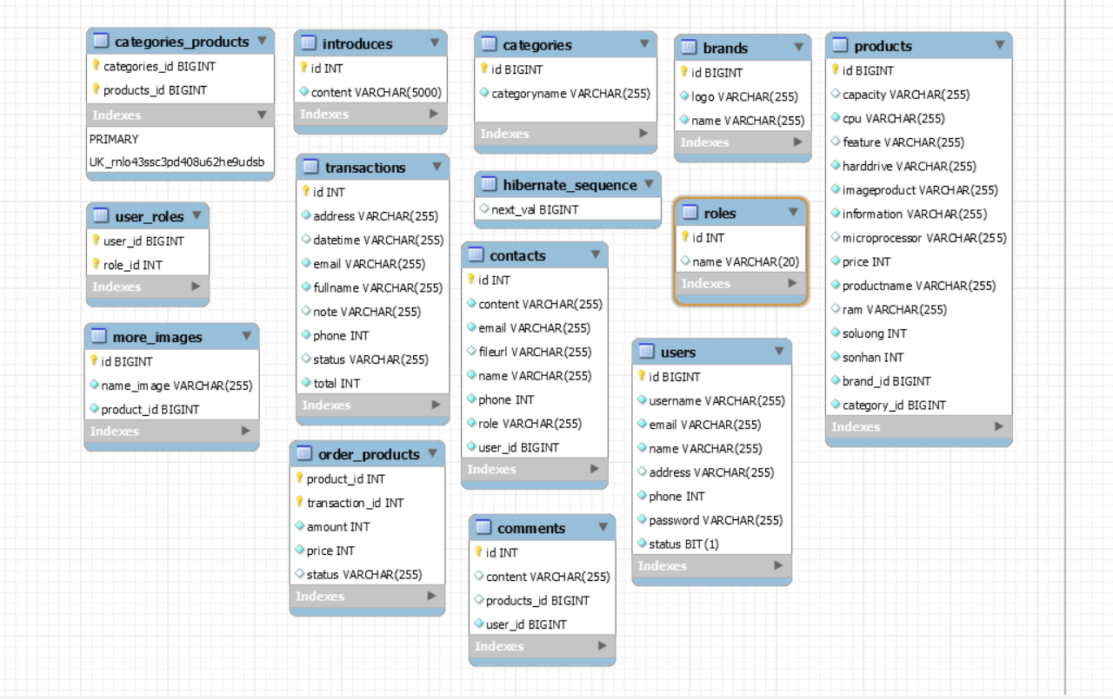**2.3.2.** Database Diagram (có chỉnh sửa cho phù hợp tiến độ)

Hình 2.2: Database Diagram

**2.3.3. Chi tiết các bảng**

**Bảng products**

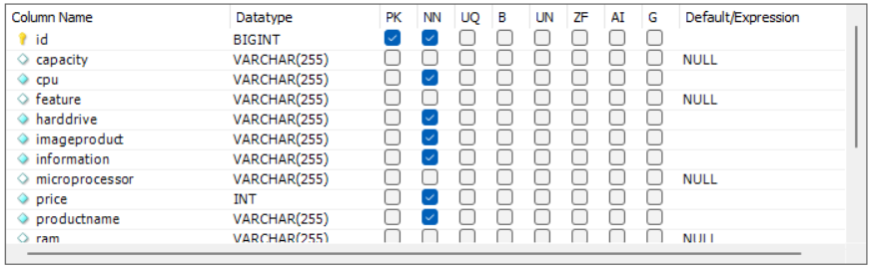

Hình 2.3: Bảng sản phẩm

**Bảng categories**

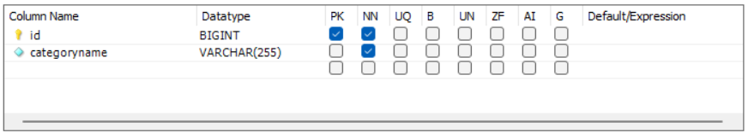

Hình 2.4: Bảng danh mục sản phẩm

**Bảng brands**

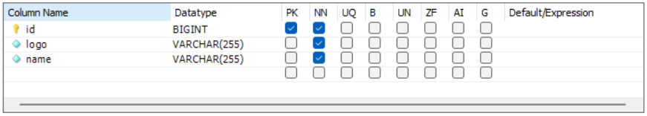

Hình 2.5: Bảng hãng

**Bảng users**

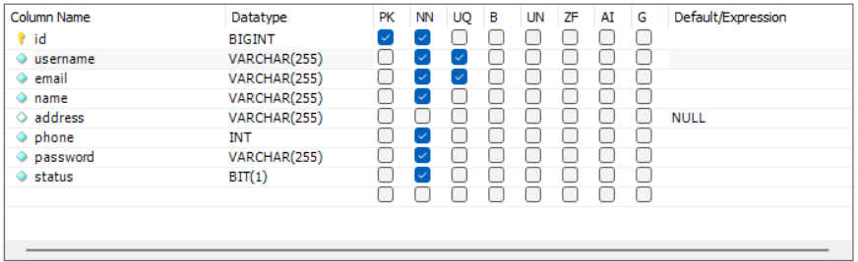

Hình 2.6: Bảng tài khoản

**Bảng user_roles**

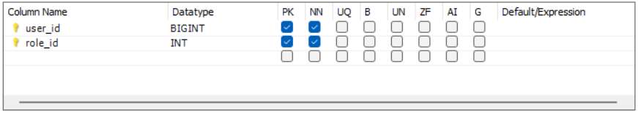

Hình 2.7: Bảng user_roles

**Bảng roles**

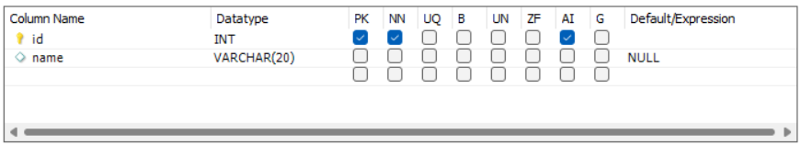

Hình 2.8: Bảng quyền hạn

**Bảng oder_products**

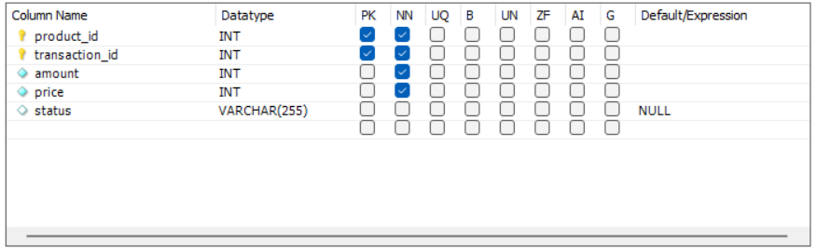

Hình 2.9: Bảng đặt hàng

**Bảng transactions**

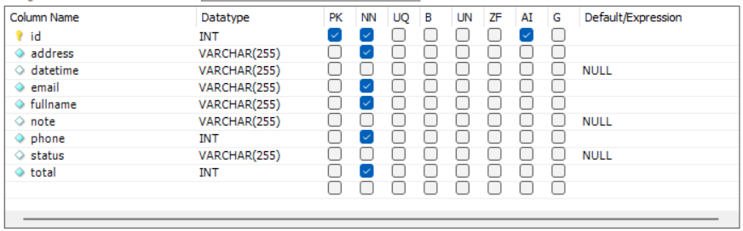

Hình 2.10: Bảng giao dịch

**Bảng contact**

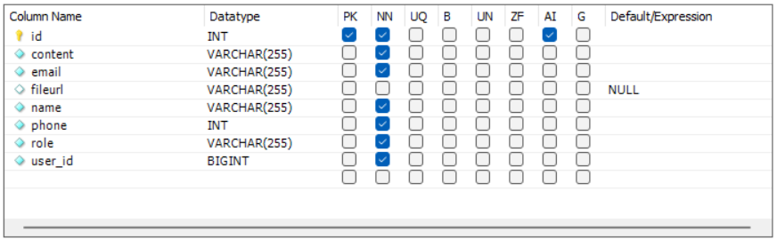

Hình 2.11: Bảng liên hệ

**Bảng introduce**

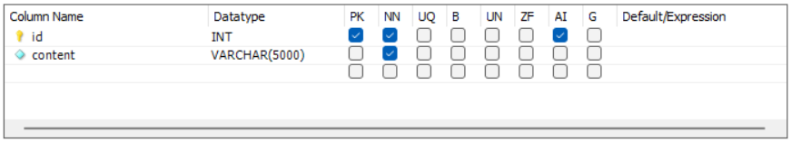

Hình 2.12: Bảng giới thiệu

**CHƯƠNG 3: XÂY DỰNG WEBSITE BÁN MÁY TÍNH XÁCH TAY**

3.1. Cấu trúc website/ Một số chức năng chính của Website

3.2. Giao diện của Website

3.2.1. Giao diện người dùng ( User)

**3.2 Thiết kế giao diện**

**Giao diện trang chủ**

Hình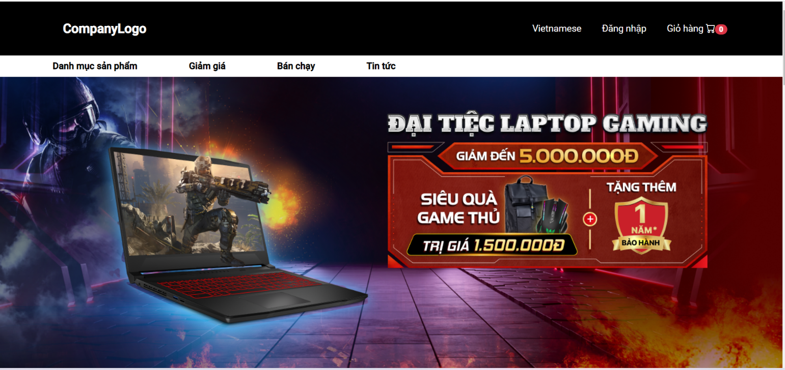 2.13

**Trang sản phẩm**

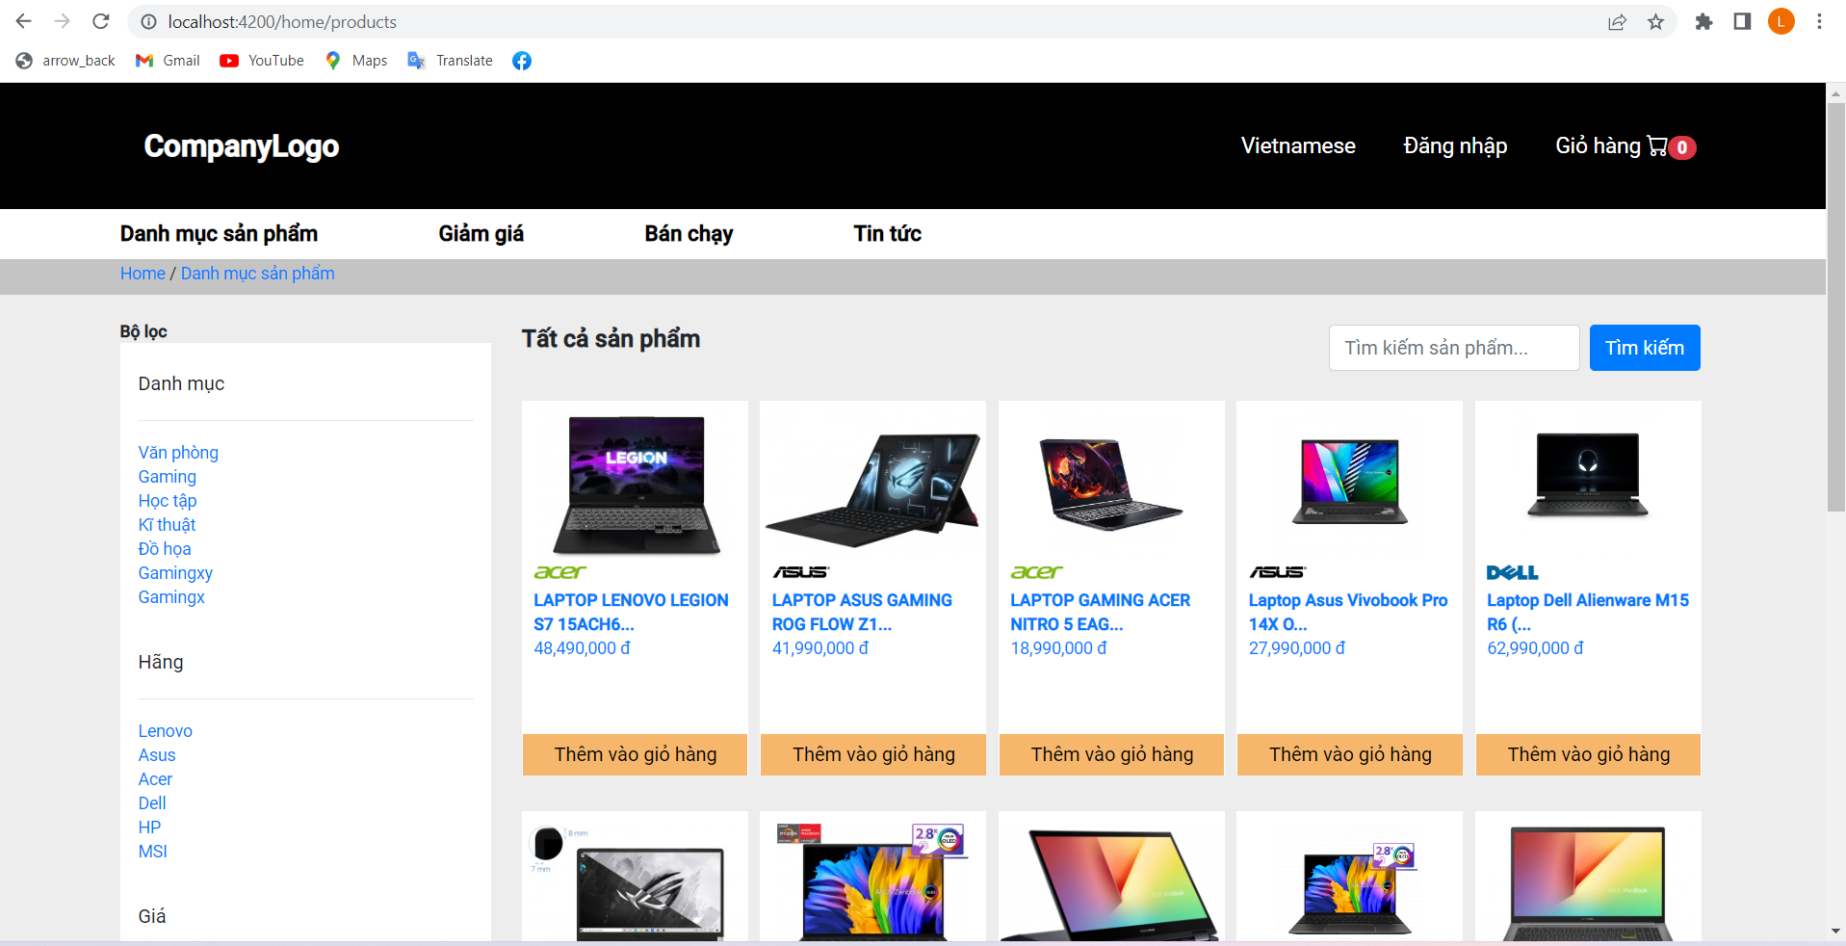

Hình 2.14

**Trang giỏ hàng**

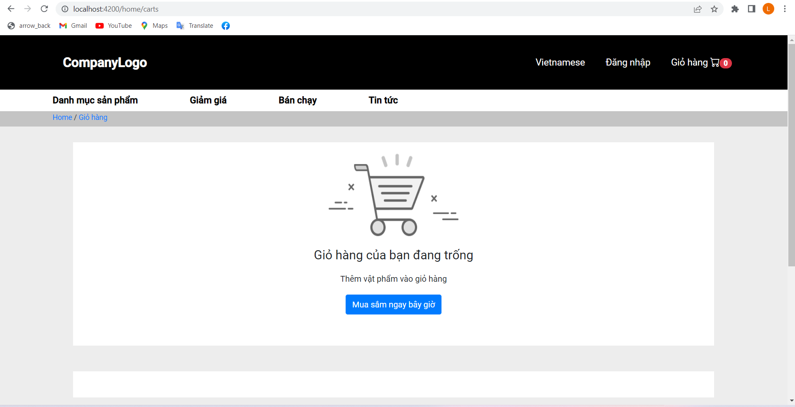

Hình 2.15

**Trang chi tiết sản phẩm**

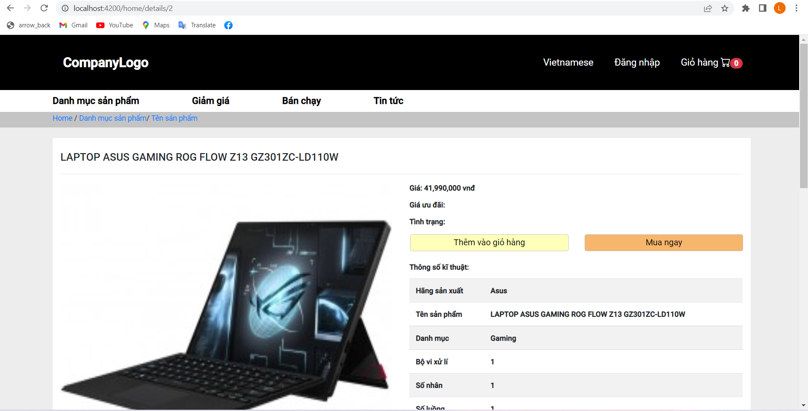

Hình 2.16

**Trang đăng nhập**

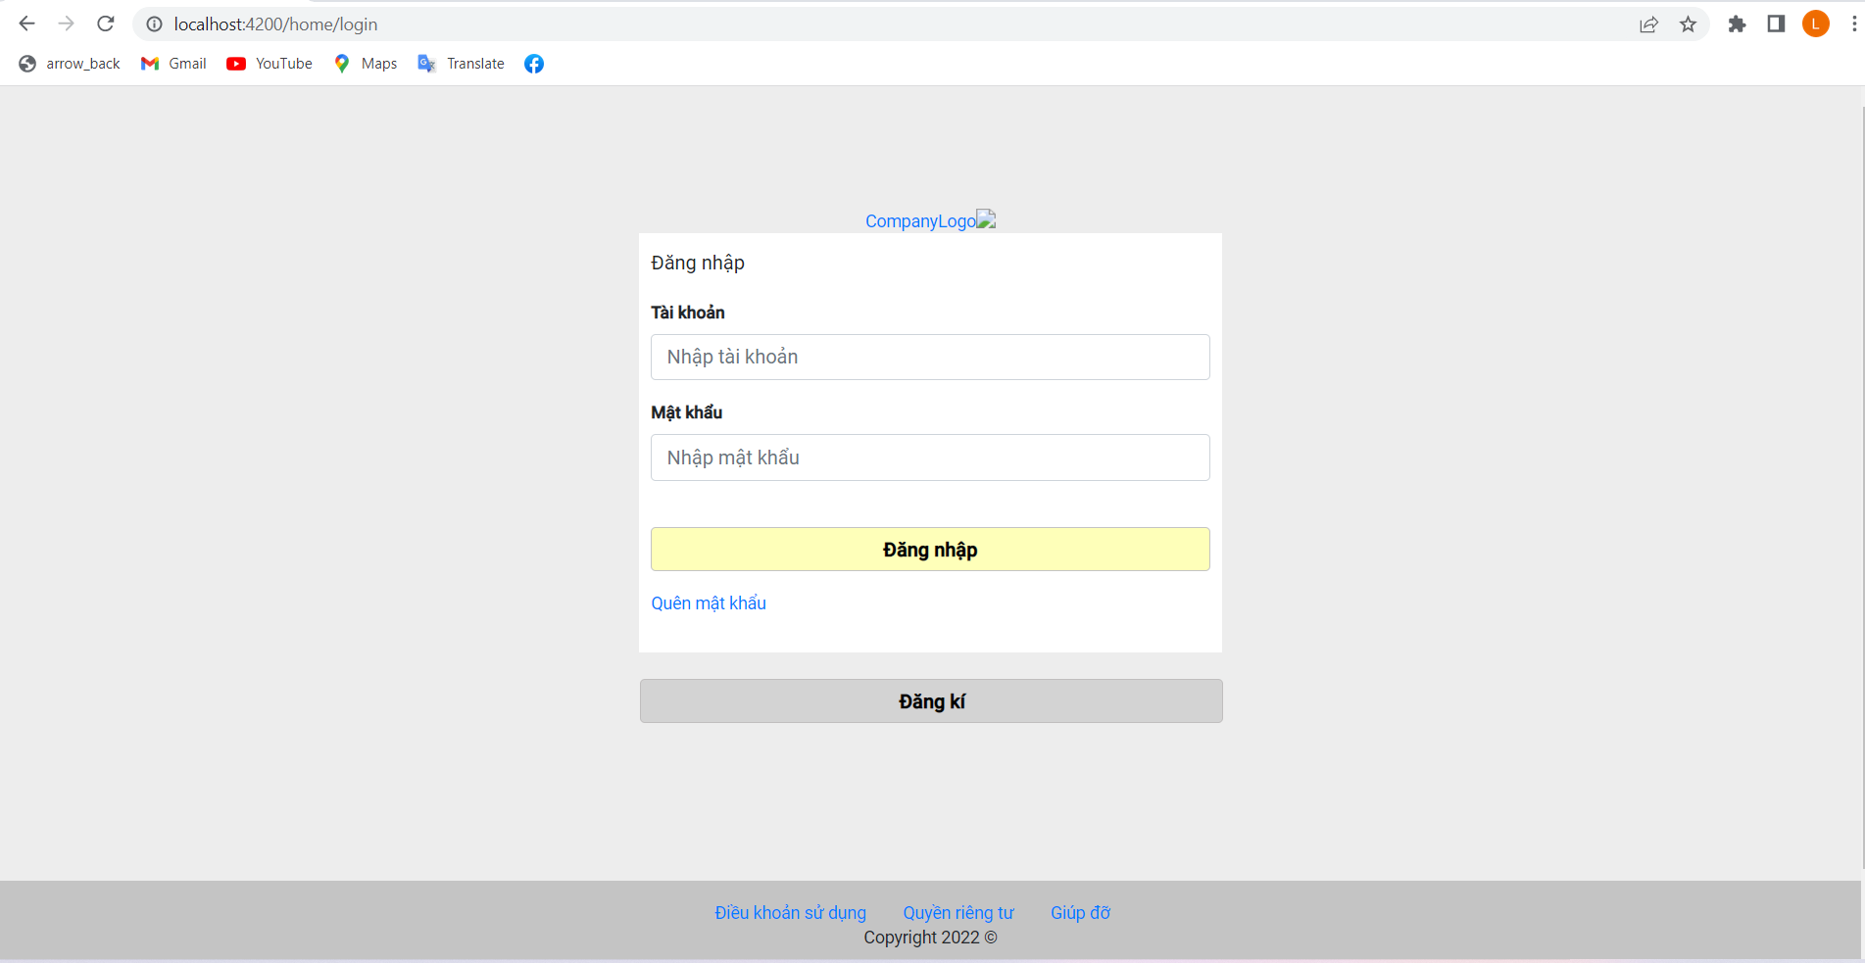

Hình 2.17

**Trang đăng ký**

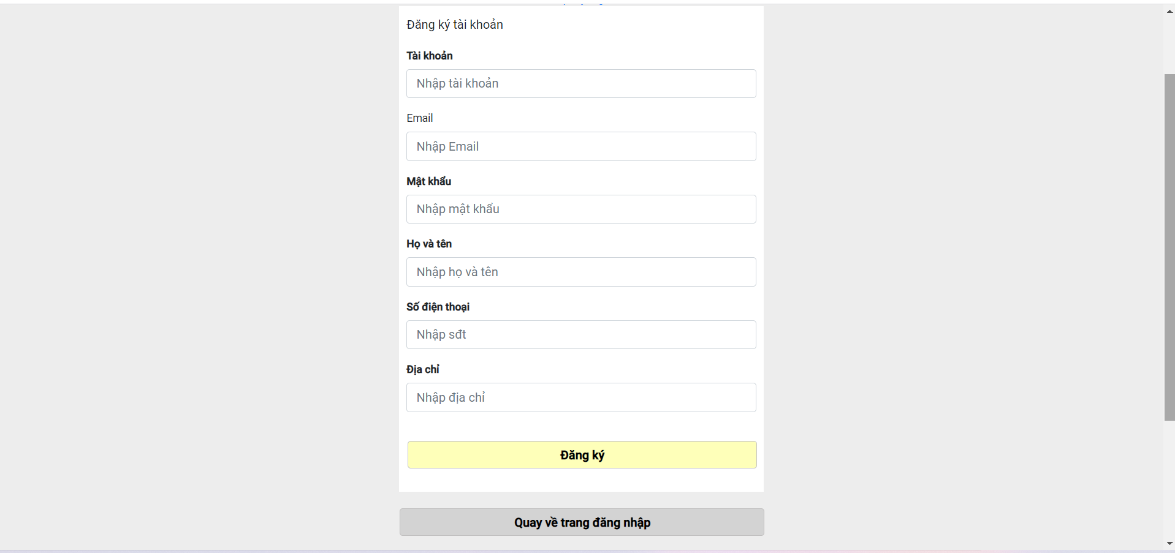

Hình 2.18

3.2.2. Giao diện quản lý (Admin)

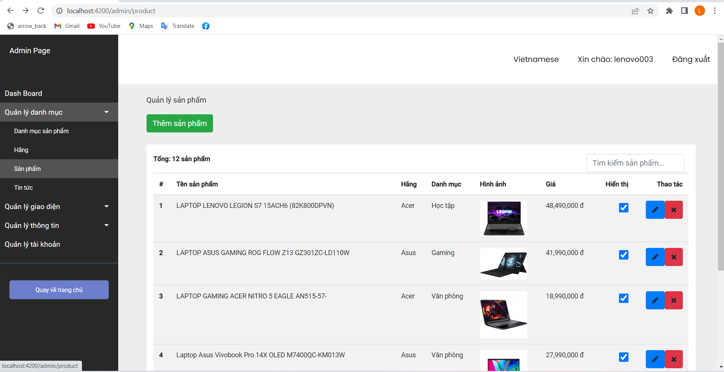

**KẾT LUẬN VÀ ĐỊNH HƯỚNG PHÁT TRIỂN**

**1. Kết luận tổng kết nội dung đề tài**

Đề tài mang tên “Xây dựng website bán máy tính xách tay” là một trang web thương mại điện tử. Nội dung chính của đề tài là xây dựng một trang web cung cấp cho những người có nhu cầu mua laptop.

**2. Các bước thực hiện**

* Phân tích yêu cầu dự án
* Thiết kế hệ thống
* Lập trình
* Kiểm thử và sửa lỗi

**3. Kết quả đạt được**

Ứng dụng đã hoàn thiện được 60% so với lúc phân tích thiết kế có các chức năng cơ bản sau:

* + Đăng nhập, đăng ký
  + Xem, lọc, tìm kiếm, mua hàng, giỏ hàng
  + Quản lý sản phẩm
  + Quản lý tài khoản, bài giới thiệu, liên hệ, giao dịch

1. **Định hướng phát triển**

Trong tương lai website sẽ phát triển thêm theo hướng:

* Tìm hiểu thêm các tài liệu để tạo ra những chức năng tiện lợi hơn
* Tham khảo các website liên quan và đối chiếu chỉnh sửa cho website được hợp lý hơn khi áp dụng vào thực tiễn
* Thiết kế giao diện được đẹp mắt, giúp người dùng có trải nghiệm tốt nhất
* Đảm bảo độ bảo mật, đem lại cảm giác an toàn cho người dùng

**TÀI LIỆU THAM KHẢO**

***https://cloudify.vn/thuong-mai-dien-tu***

***https://angular.io***

[***https://spring.io/projects/spring-boot***](https://spring.io/projects/spring-boot)

***https://hocvps.com***

***https://www.bezkoder.com***

***https://www.getarrays.io***